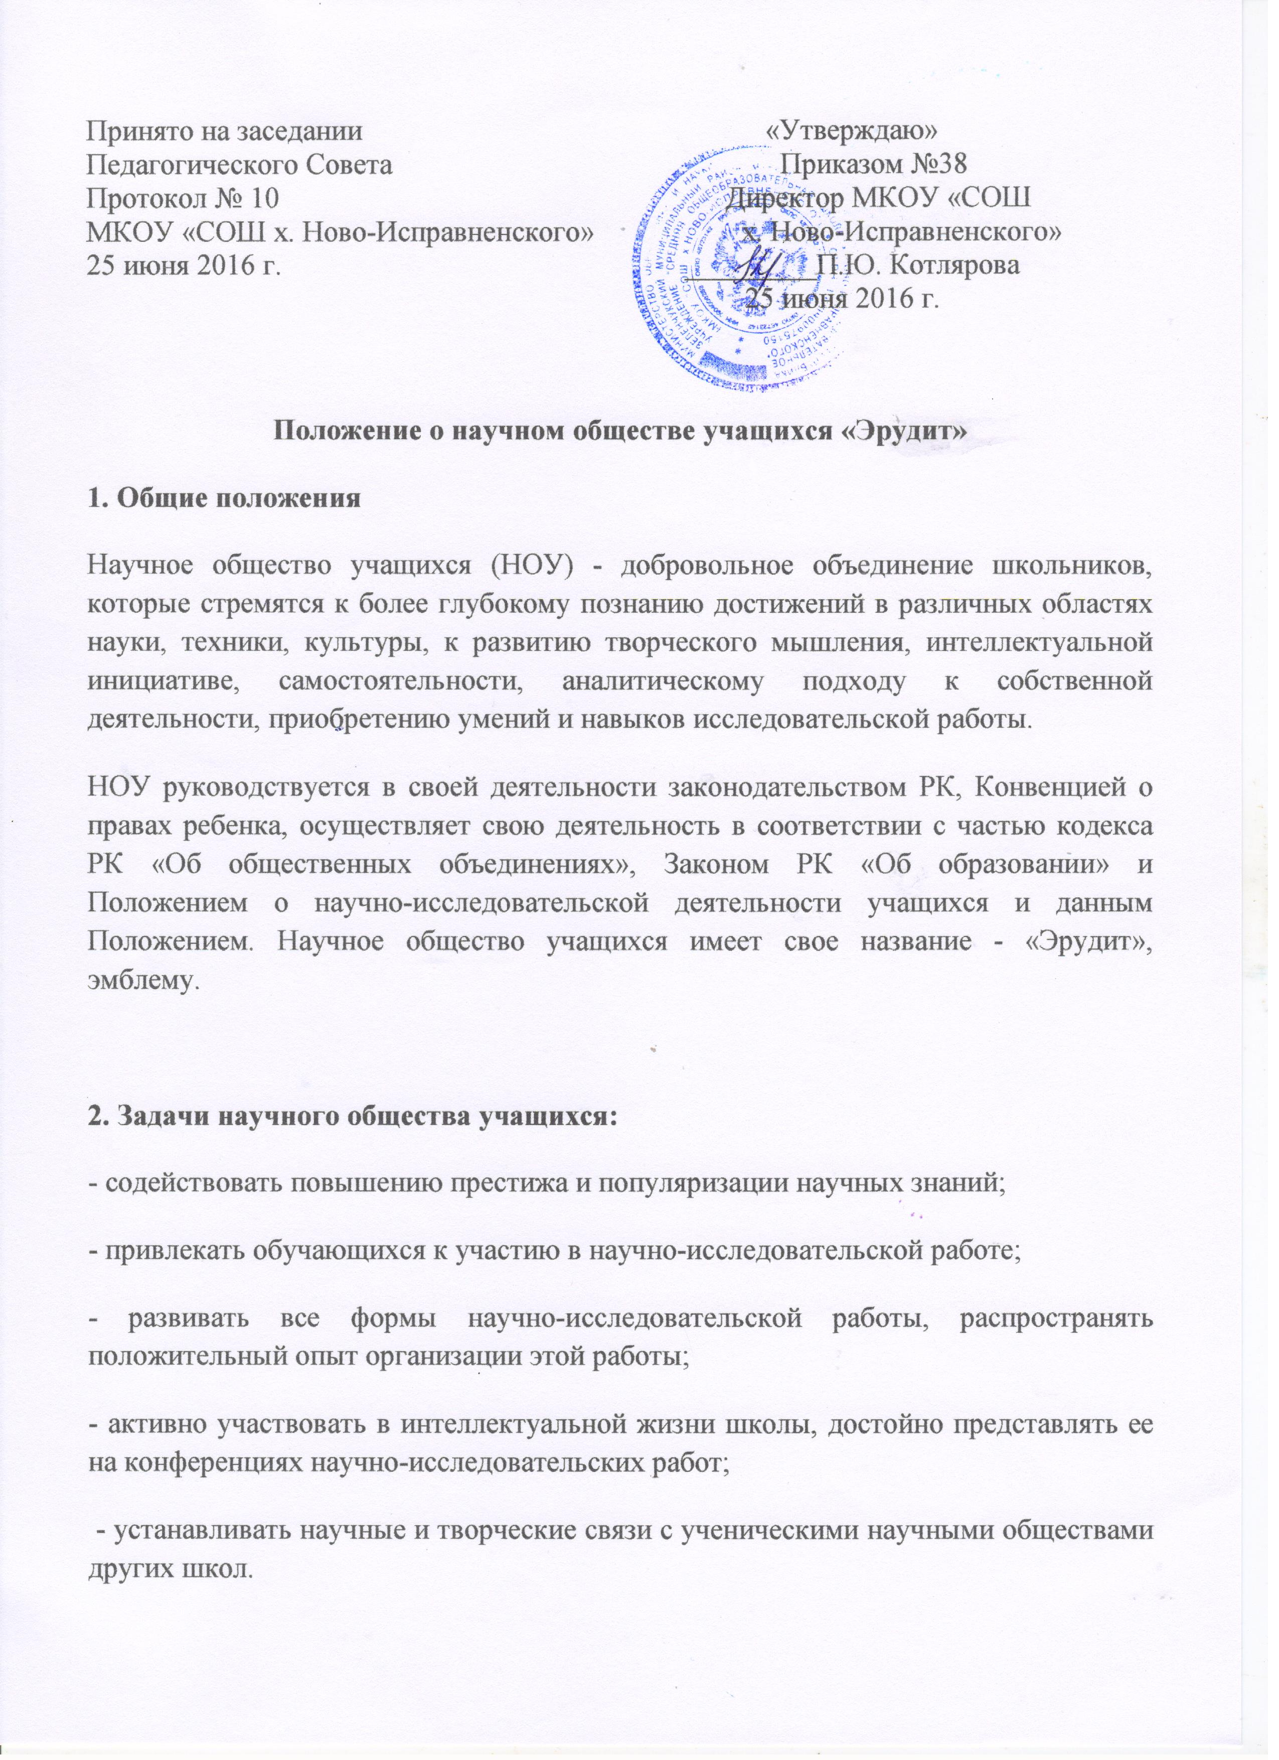
3. Содержание и формы работы научного общества учащихся:
Научно-исследовательская работа школьников организуется в таких формах, как:
- работа в школьных кружках и группах по интересам;
- выполнение индивидуальных научно-исследовательских работ под руководством преподавателей;
- участие в предметных олимпиадах;
- участие в ежегодной научной конференции школы;
- участие в городских, областных конференциях и конкурсах научно-исследовательских работ;
- подготовка творческих работ и их публикация в сборниках.
4. Структура и организация работы научного общества учащихся
НОУ работает под руководством научно-методического совета школы.
Возглавляет работу НОУ руководитель из числа педагогических работников.
НОУ включает в себя:
- педагогов - научных руководителей исследовательских работ;
- представителей Совета старшеклассников;
- учащихся всех ступеней обучения, занимающихся научным исследованием в различных областях знаний.
Членом ученического научного общества может быть каждый ученик, успешно справляющийся с обучением и активно участвующий в научно-исследовательской работе.
Высшим органом НОУ является собрание всех членов общества, которое проводится один раз в год для подведения итогов за отчетный период и определения задач на новый учебный год, утверждения планов, выборов Совета общества, принятия документов и решений, определяющих деятельность НОУ.
Занятия членов НОУ проводятся по необходимости коллективно или индивидуально под руководством научного руководителя и консультантов, но не реже одного раза в месяц.
5. Права и обязанности участников НОУ
Учащиеся-исполнители ученической исследовательской работы имеют право:
- выбрать тему в соответствии со своими интересами;
- использовать для выполнения исследования материально-техническую и информационно-справочную базу образовательного учреждения;
- получать регулярную методическую и организационную помощь от руководителей и научных консультантов ученической исследовательской работы;
- свободно использовать собственные результаты исследовательской деятельности в соответствии с авторским правом;
- представлять результаты выполнения ученической исследовательской работы для получения зачета или оценки по соответствующему предмету, а также представлять к защите исследовательскую работу на итоговой аттестации в выпускных классах.
К обязанностям исполнителей ученической исследовательской работы относятся:
- выполнение исследования в соответствии с требованиями, утвержденными в образовательном учреждении;
- соблюдение графика работ в соответствии с рабочей программой исследования;
- соблюдение полной сохранности и бережного использования материальных ресурсов и справочно-информационных материалов образовательного учреждения, а также вспомогательных учреждений (библиотек, архивов, музеев и т.п.).
6. Награждение участников НОУ
Итоги работы НОУ подводятся на школьной конференции «Эрудит».
Победители и призеры школьной и городской научной конференции учащихся награждаются дипломами, грамотами и призами.

